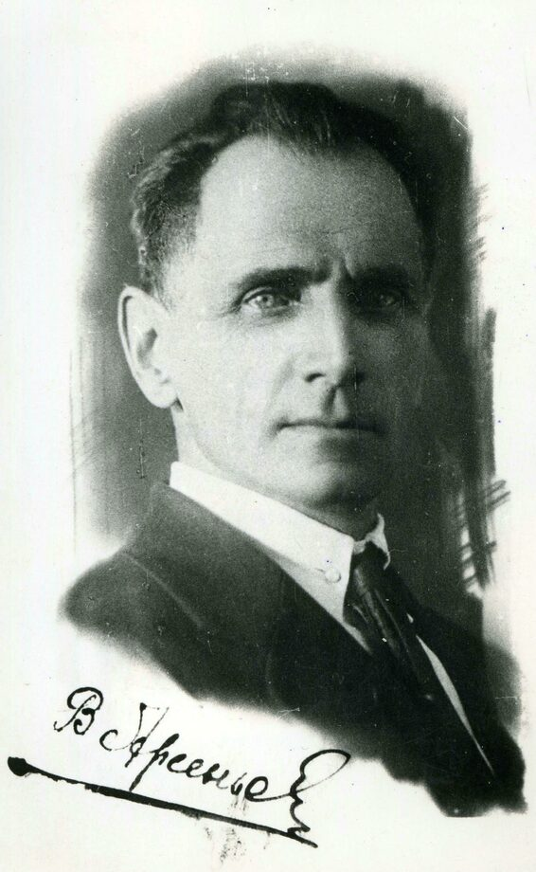
Год 150-летия
Владимира Арсеньева

Указом Президента Российской Федерации от 01.11.2021 № 620 2022 год объявлен годом празднования 150-летия со дня рождения великого путешественника, писателя и исследователя Владимира Клавдиевича Арсеньева.
10 сентября 2022 года Россия отметит 150-летний юбилей Владимира Клавдиевича Арсеньева. Путешественник, ученный, внёсший большой вклад в изучение географии, этнографии и природных ресурсов Дальнего Востока, талантливый писатель и педагог – всё это об одном человеке.
За 30 лет экспедиций Владимир Клавдиевич Арсеньев заполнил белые пятна на карте новых земель нашей страны, рассказал миру о населяющих эту территорию народах. На собранные им сведения до сих пор опираются этнографы, биологи, гидрографы, геологи, археологи и просто путешественники, открывающие для себя прекрасный край у восточных берегов России.
ПРОЕКТ МУЗЕЯ ИСТОРИИ ДАЛЬНЕГО ВОСТОКА ИМЕНИ В.К. АРСЕНЬЕВА https://годарсеньева.рф
Материалы о жизни, творчестве и научной деятельности Владимира Клавдиевича Арсеньева, которые вы можете использовать в своей работе:
- Счастливая звезда Владимира Арсеньева (биография)
https://годарсеньева.рф/schastlivaya-zvezda-vladimira-arseneva
- Видеолекции о Владимире Арсеньеве
https://годарсеньева.рф/videolekcii-o-vladimire-arseneve
- Видеоэкскурсия по Дому путешественника Арсеньева
https://годарсеньева.рф/videoekskursiya-po-domu-puteshestvennika-arseneva
- Школьный урок для детей «Путешествие длиною в жизнь»
https://годарсеньева.рф/shkolnyj-urok-dlya-detej-puteshestvie-dlinoyu-v-zhizn
- Проект «Сказки с молоком» (для детей дошкольного возраста)
https://годарсеньева.рф/proekt-skazki-s-molokom
- Детские мастер-классы по мотивам рассказов Арсеньева
https://годарсеньева.рф/detskie-master-klassy-k-godu-arseneva
- Передвижная выставка о Владимире Арсеньеве
https://годарсеньева.рф/peredvizhnaya-vystavka-o-vladimire-arseneve
- Экспонаты https://годарсеньева.рф/eksponaty-vladimir-arsenev

Методист Маммадова Е.Ю.

